2017-2018学年第 2 学期模拟电子技术基础试卷(B)答案
一、（10分）
1.（6分）答案：当u_{i}>3V时，D₁导通，D₂截止，u_{i}=3V；当-3V≤u_{i}≤3V时，D₁和D₂均截止，u_{o}= u_{i}；当u_{i}<-3V时，D₁截止，D₂导通，u_{i}=-3V；u_{i}和u_{o}的波形如图所示。
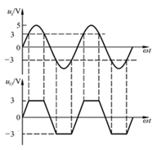
2.（4分）
答案：不能正常放大。因为交流通路中输入电压被短路。
二、（20分）
答案：（1）共射、共集--------------------2分
（2）直流通路------------------------3分
-------------------1分
------------1分
----------------------1分

（3）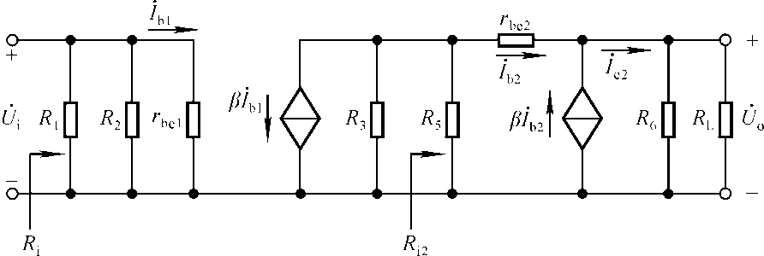 -----------4分

(4)
------------------4分
输入电阻和输出电阻-------------------------4分
三、（10分）
答案：（1）1mA---------------2分
（2）u_{Id}=10mV u_{Ic}=15mV，差模放大倍数-10，输出电压的变化量为-100mV；---4分
（3）差模输入电阻4k，共模抑制比为无穷大。------------4分
四、（5分）
答案：应引入电压并联负反馈2分。9-2或10-2；7-10或7-9；4-6。各1分
五、（15分）
答案：（1）上正下负----------------------2分；（2）甲乙类放大状态；---------------2分
（3）--------------6分
(4)根据虚短和虚断，输入电阻为R2=1K----------1分，-----------3分，当uo不失真最大为16V时，R6最大=8K--------------1分。
六、(10分)
答案：（方法不唯一，可用两个运放）
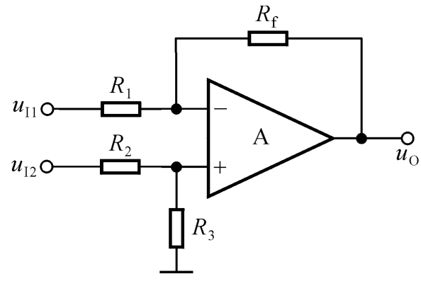，R1=10k，Rf=20k，R2=20k，R3=10k。
七、（10分）
答：(1)；--------2分
(2) --------------------4分
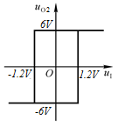分
（3）--------2分
将（1）的表达式带入上式，可求得他t=2/3秒----------------2分
八、（10分）
答案：（1）根据起振条件kΩ。故R_{W}的下限值为2kΩ。-------3分
振荡频率的最大值和最小值分别为 -------------3分
（2）可以振荡，为共射放大电路，满足相位平衡条件。------------4分

九、（ 10分）
答案：（1）Uc≈1.2U₂，所以U₂=10V ----------------4分
（2）-----------2分
------2分
------------------2分

